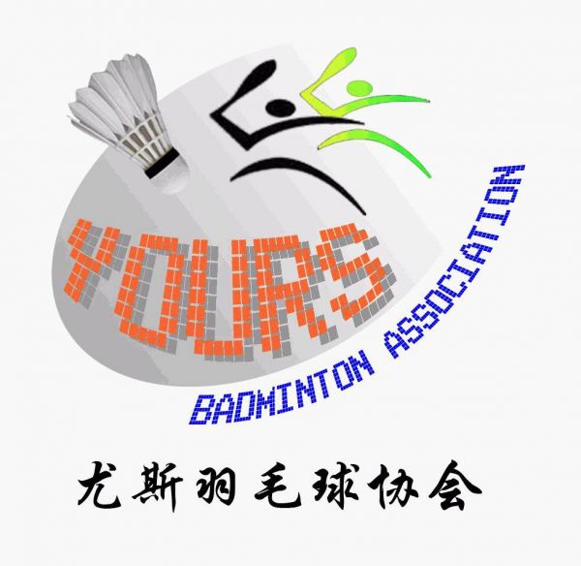尤斯羽毛球协会
一．社团简介
尤斯在上一学期成功成为精品社团，实现了预期的目标，但这也意味着下学期我们要做的更好。下学期除了日常的会员活动和每学期一次的会员排位赛外，主要的就是尤斯的品牌性活动“尤斯杯”。前两届的“尤斯杯”非常成功，第三届希望也同样成功。同时还有惯例的年底的酒会，这是为了答谢会员的支持和干事的工作。
由于本学期有新生入学，预招会员120人，不设上限，但尽量控制在150以内。
本学期协会主要活动为：常规会员活动，排位赛，尤斯杯，年底酒会（圣诞party）
二.社团制度与改革
【一】干事评定和干事活动
干事评定将细致到量化，每学期评选一名优秀干事，每学年评选一名最佳部长和干事，有一定奖励。
违反协会干事评定标准的，视情节轻重处理
干事培训、活动：时间：待定
内容：教授羽毛球知识，裁判培训，体馆打球
【二】协队
有会长负责管理，下设经理＆教练（人数待定）。协队成员均为我协会会员，且在会员排位赛中打入十强。以“尤斯羽毛球协会”的名义外出参加比赛。
【三】教练组
教练组由教练与助教组成。教练主要负责协队训练，助教负责会员活动的指导、及会员小对抗等活动的组织。
教练奖励方案视赞助情况而定。

【四】会员优惠惩罚政策
“优秀会员”：每学年评出2名优秀会员。具体参照“优秀会员评定标准”
优惠政策
1.会员凭会员证可参加我协会举办的任何活动
2.会员有优先权参加协会任何活动，并在第一时间得到活动通知（大型活动如尤斯杯羽毛球大赛，确保会员人手一份活动报名通知单）
3.会员参与活动有积分，且可累积，直到退出我协会
4.每学年结束，将评选出2－3名优秀会员
老会员的优惠
1.老会员可免费参加一次活动
2.永久保留积分
3.优先参与评选优秀会员
惩罚制度
鉴于会员经常出现无故缺席给我们协会带来不必要的资源浪费情况,我们认为必须推出会员的惩罚制度!
- 对于无故缺席3次的会员给予警告
- 对于屡教不改者给予强制退会的处罚
- 对于总是不回复我们干事的通知信息的会员,将取消短信通知其我协会任何活动的权利
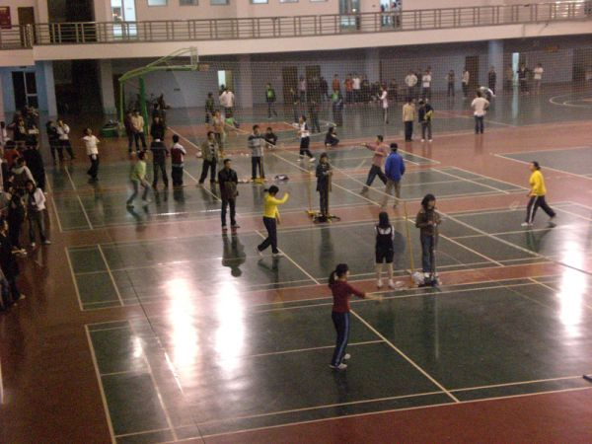
（图片说明：学员日常活动与训练）
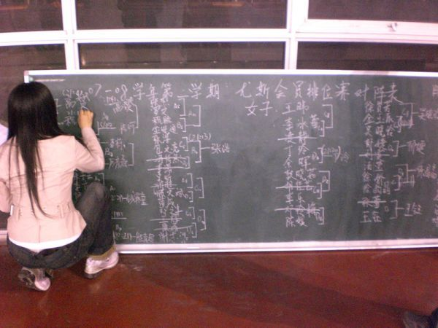
（图片说明：会员排位赛对阵表）
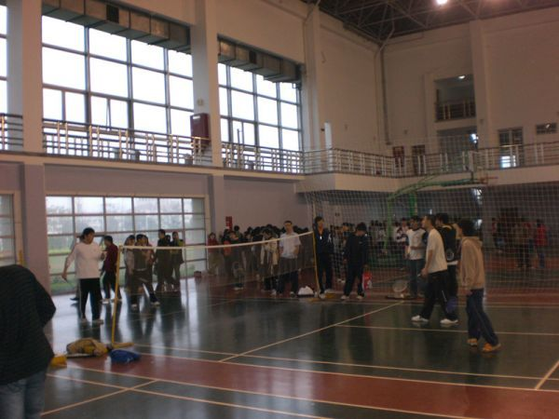
（图片说明：排位赛比赛照片）
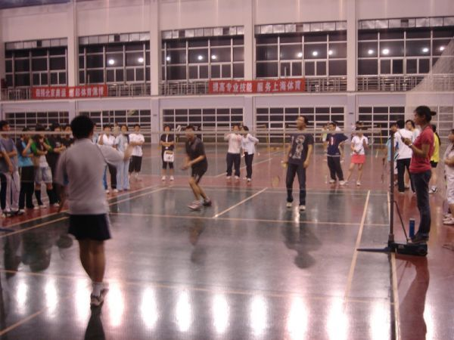
（图片说明：排位赛比赛照片）

